Чем опасно самолечение
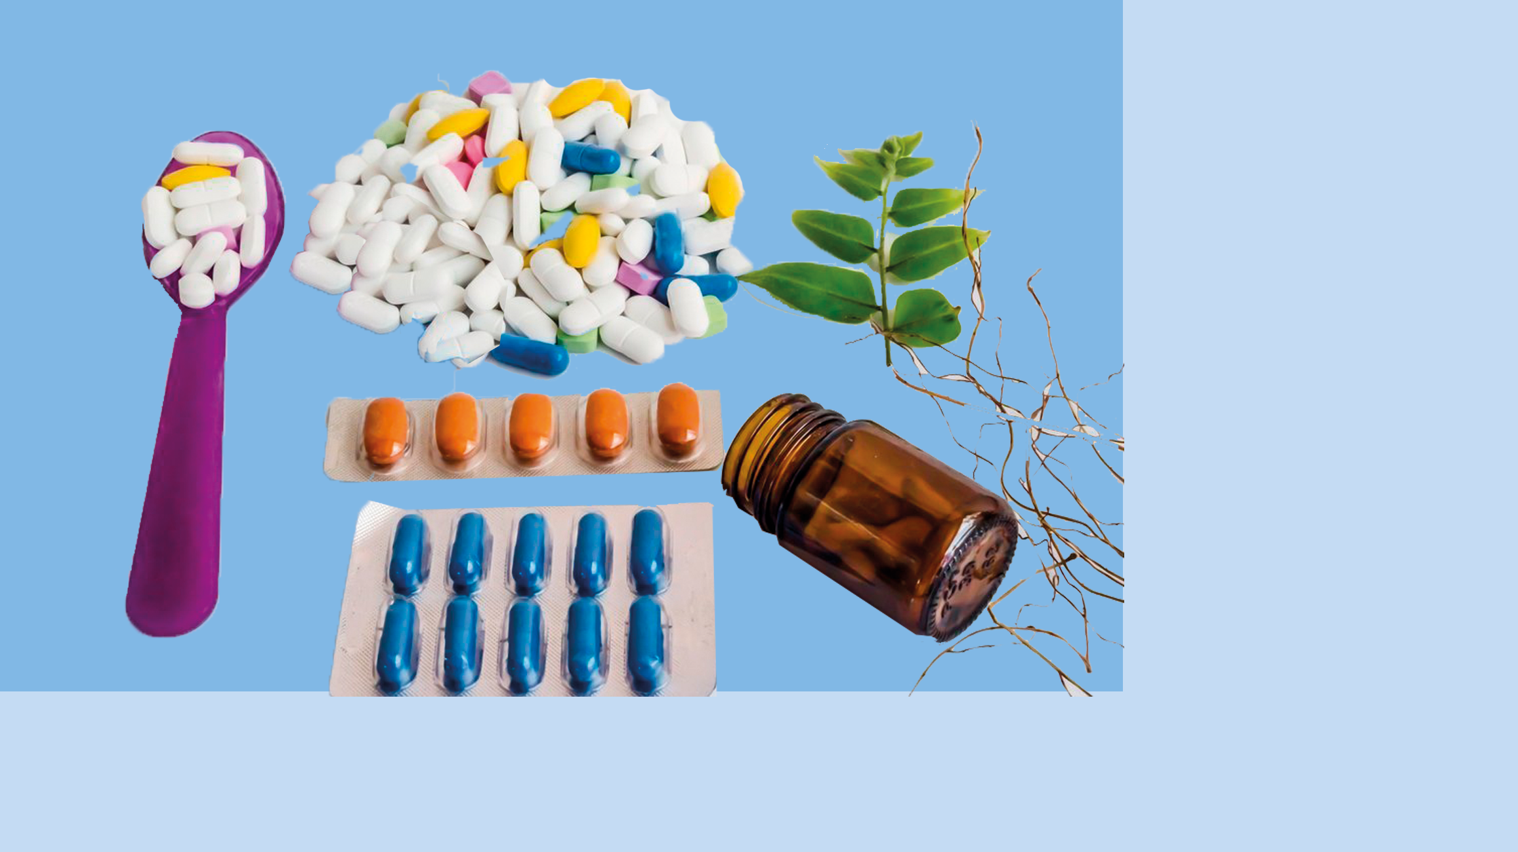

Многие из нас в случае болезни не обращаются к врачам, а занимаются самолечением. В нашей статье мы расскажем об опасностях такого подхода к своему здоровью.
Чаще всего люди приступают к самолечению в надежде облегчить симптомы болезни. Объясняют это так: «не хочу идти в поликлинику», «зачем мне идти к врачу, если я сам всё знаю», «знакомые лечились этими таблетками и мне поможет» или «в интернете написано…».
Действительно, иногда самостоятельный приём препаратов облегчает состояние, например, при головной боли. Но не всегда!
Риски самостоятельного лечения:
- Неправильная диагностика заболевания и маскировка симптомов: боль снята, а ее причина - нет. Это значит, что заболевание продолжает развиваться и ещё проявит себя.
- Упущенное время, задержка с обращением за медицинской помощью: чем дольше заболевание остаётся без грамотного лечения, тем вероятнее риск развития осложнений.
- Опасные лекарственные взаимодействия: некоторые лекарства усиливают или ослабляют действие других препаратов, а иногда и несовместимы.
- Тяжёлые побочные реакции. Перед назначением препарата, побочные эффекты которого могут быть серьёзными, врач обязательно взвешивает риски и пользу от приёма лекарства. А иногда даже назначает предварительное обследование для того, чтобы лечение не навредило.
- Неправильный способ введения препарата, неправильная дозировка или передозировка. Только врач принимает решение о том, в какая схема лечения нужна конкретному пациенту. Это зависит от многих факторов - веса пациента, функционального состояния печени, почек и других органов, стадии заболевания и многого другого.
- Развитие устойчивости к лекарству. В качестве примера можно привести антибиотики, неправильное использование которых может привести к тому, что возбудители инфекций станут к ним устойчивыми, а это означает, что препарат больше не будет эффективен.
При обычной ОРВИ без подтверждённых бактериальных осложнений принимать антибиотики бессмысленно.
Раннее обращение за медицинской помощью, вовремя поставленный диагноз и своевременно назначенное лечение влияют на прогноз заболевания.
Неправильное лечение увеличивает риск осложнений и смерти.

Берегите себя и будьте здоровы!

